Observez les six mots soulignés dans les extraits des deux chansons ci-dessous :

Quand les hommes vivront d’amour (Félix Leclerc)

Quand les hommes vivront d'amour
Il n'y aura plus de misère
Et commenceront les beaux jours
Mais nous, nous serons morts mon frère
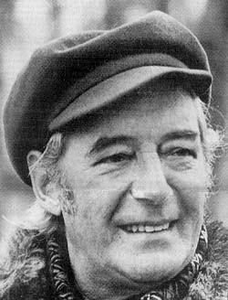

Tu m’aimes-tu ? (Richard Desjardins)

Ton dos parfait comme un désert
Quand la tempête a passé sur nos corps
Un grain d'beauté où j'm'en vas boire
Moi j'reste là les yeux rouverts
Sur un mystère pendant que toi, tu dors
Comme un trésor au fond de la mer

Comment appelle-t-on ces mots qui servent à faire des liens entre les phrases ?
Des marqueurs de relation ou des mots liens

Associez les rapports de sens ci-dessous à chacun des mots soulignés dans les extraits de chansons de la page précédente.

Rapports de sens

Temps - comparaison - lieu - addition - opposition

Quand : temps

Et : addition

Mais : opposition

Comme : comparaison

Où : lieu

Pendant que : temps

